
BỘ XÂY DỰNG

2026
TRƯỜNG ĐẠI HỌC GIAO THÔNG VẬN TẢI TP.HCM
VIỆN ĐÀO TẠO CHẤT LƯỢNG CAO

----------------
BÁO CÁO MÔN HỆ ĐIỀU HÀNH

Tên đề tài:

XÂY DỰNG ỨNG DỤNG MÔ PHỎNG THUẬT TOÁN QUẢN LÝ BỘ NHỚ

Giảng viên hướng dẫn: | ThS. Mai Ngọc Châu
Sinh viên thực hiện:  - Trần Minh Quân  - Phạm Nguyễn Sanh Hảo  - Tạ Thái Dương  - Nguyễn Đình Minh Nhựt  - Nguyễn Viết Thành Gia  - Nguyễn Thanh Bình | MSSV:  - 352774521  - 0602062309  - 034205016732  - 075206016132  - 064206012141  - 082206000930
Lớp:
GIỚI THIỆU MÔN HỌC

Môn học Hệ điều hành (Operating Systems) là một trong những học phần nền tảng quan trọng của ngành Công nghệ thông tin. Hệ điều hành đóng vai trò là cầu nối giữa phần cứng và người dùng, chịu trách nhiệm quản lý tài nguyên hệ thống như CPU, bộ nhớ, thiết bị vào/ra và hệ thống tệp. Nhờ có hệ điều hành, nhiều chương trình có thể hoạt động đồng thời trên cùng một máy tính một cách ổn định và hiệu quả.
Trong môn học này, sinh viên được tìm hiểu các nguyên lý hoạt động của hệ điều hành hiện đại, bao gồm quản lý tiến trình, quản lý bộ nhớ, đồng bộ hóa tiến trình, quản lý hệ thống tệp và các cơ chế bảo vệ hệ thống. Những kiến thức này giúp sinh viên hiểu rõ cách hệ thống máy tính hoạt động ở mức thấp, từ đó nâng cao tư duy logic và khả năng phân tích hệ thống.
Một nội dung quan trọng của môn học là quản lý bộ nhớ. Bộ nhớ là tài nguyên hữu hạn nhưng phải phục vụ cho nhiều tiến trình cùng lúc, vì vậy hệ điều hành cần áp dụng các chiến lược cấp phát hợp lý. Các thuật toán cấp phát bộ nhớ như First-Fit, Best-Fit và Worst-Fit là những phương pháp cơ bản giúp tối ưu việc sử dụng bộ nhớ và hạn chế phân mảnh.
Để giúp sinh viên hiểu rõ hơn về các thuật toán này, môn học yêu cầu thực hiện bài tập xây dựng ứng dụng mô phỏng quá trình cấp phát bộ nhớ. Việc mô phỏng giúp trực quan hóa cách các thuật toán hoạt động, đồng thời tạo cơ hội cho sinh viên áp dụng kiến thức lý thuyết vào thực hành lập trình.
Thông qua bài tập và dự án của môn học, sinh viên không chỉ nắm vững kiến thức về hệ điều hành mà còn rèn luyện kỹ năng lập trình, tư duy thuật toán và khả năng phát triển phần mềm. Đây là nền tảng quan trọng cho các môn học chuyên sâu cũng như công việc trong lĩnh vực công nghệ thông tin sau này.
MỤC LỤC

CHƯƠNG 1 – GIỚI THIỆU ĐỀ TÀI 6
1.1 Lý do chọn đề tài 6
1.2 Mục tiêu của đề tài 6
1.3 Phạm vi của đề tài 7
1.4 Hướng tiếp cận 7
CHƯƠNG 2 – CƠ SỞ LÝ THUYẾT 8
2.1 Tổng quan về quản lý bộ nhớ trong hệ điều hành 8
2.2 Thuật toán First-Fit 9
2.3 Thuật toán Best-Fit 9
2.4 Thuật toán Worst-Fit 10
2.5 So sánh các thuật toán 10
CHƯƠNG 3 – PHÂN TÍCH VÀ THIẾT KẾ HỆ THỐNG 11
3.1 Mô tả bài toán 11
3.2 Yêu cầu chức năng 12
3.3 Yêu cầu phi chức năng 14
3.4 Thiết kế giao diện chương trình 15
3.5 Luồng hoạt động của chương trình 15
3.6 Kiến trúc hệ thống chương trình 16
3.7 Mô tả chức năng từng module 17
3.8 Thiết kế dữ liệu của hệ thống 19
3.9 Thiết kế xử lý tổng thể 19
3.10 Sơ đồ luồng xử lý 20
CHƯƠNG 4 – CÀI ĐẶT CHƯƠNG TRÌNH 20
4.1 Công nghệ và công cụ sử dụng 20
4.2 Cấu trúc chương trình 21
4.3 Module main.py – Khởi chạy chương trình 21
4.4 Module guifinal.py – Xây dựng giao diện 22
4.5 Module main_logic.py – Cài đặt thuật toán 22
4.6 Module memory_visualizer.py – Trực quan hóa bộ nhớ 23
4.7 Kết quả đạt được 24
CHƯƠNG 5 – KẾT QUẢ CHẠY THỬ CHƯƠNG TRÌNH 24
5.1 Giao diện chương trình (Screenshots) 24
5.2 Kết quả chạy thử 29
5.3 So sánh kết quả giữa các thuật toán 30
5.4 Hạn chế của chương trình 32
CHƯƠNG 6 – KẾT LUẬN VÀ HƯỚNG PHÁT TRIỂN 33
6.1 Kết luận 33
6.2 Hướng phát triển trong tương lai 34

LINK VIDEO BÁO CÁO :

BÁO CÁO MÔN HỆ ĐIỀU HÀNH
Tên dự án thực hiện:
XÂY DỰNG ỨNG DỤNG MÔ PHỎNG THUẬT TOÁN QUẢN LÝ BỘ NHỚ
Tên dự án: Memory Management Visualization App
Ngôn ngữ: Python
Thư viện GUI: Tkinter
IDE: VSCode / PyCharm
Số thành viên: 6 người
Thời gian thực hiện: 1,5 tháng

CHƯƠNG 1 – GIỚI THIỆU ĐỀ TÀI

1.1 Lý do chọn đề tài
Trong hệ điều hành, quản lý bộ nhớ là một trong những chức năng quan trọng nhất vì bộ nhớ là tài nguyên hữu hạn nhưng phải phục vụ cho nhiều tiến trình hoạt động đồng thời. Việc cấp phát bộ nhớ không hợp lý có thể dẫn đến lãng phí tài nguyên, phân mảnh bộ nhớ và làm giảm hiệu năng của hệ thống.
Trong thực tế, hệ điều hành sử dụng nhiều thuật toán khác nhau để giải quyết bài toán cấp phát bộ nhớ. Trong đó, ba thuật toán cơ bản và phổ biến nhất là First-Fit, Best-Fit và Worst-Fit. Mỗi thuật toán có cách tiếp cận khác nhau, dẫn đến hiệu quả sử dụng bộ nhớ và mức độ phân mảnh khác nhau. Tuy nhiên, khi chỉ học lý thuyết, sinh viên thường gặp khó khăn trong việc hình dung quá trình hoạt động thực tế của các thuật toán này.
Vì vậy, nhóm lựa chọn đề tài xây dựng ứng dụng mô phỏng thuật toán cấp phát bộ nhớ nhằm trực quan hóa quá trình hoạt động của các thuật toán. Việc mô phỏng giúp người học dễ dàng quan sát cách các tiến trình được cấp phát bộ nhớ và so sánh sự khác biệt giữa các phương pháp.

1.2 Mục tiêu của đề tài
Mục tiêu chính của đề tài là xây dựng một ứng dụng có giao diện đồ họa giúp mô phỏng và so sánh các thuật toán cấp phát bộ nhớ trong hệ điều hành.
Các mục tiêu cụ thể gồm:
- Xây dựng chương trình cho phép nhập danh sách khối bộ nhớ và danh sách tiến trình.
- Cài đặt và mô phỏng thuật toán First-Fit.
- Cài đặt và mô phỏng thuật toán Best-Fit.
- Cài đặt và mô phỏng thuật toán Worst-Fit.
- Hiển thị kết quả cấp phát bộ nhớ một cách trực quan.
- Giúp người học dễ dàng so sánh hiệu quả giữa các thuật toán.

1.3 Phạm vi của đề tài
Đề tài tập trung vào việc mô phỏng thuật toán cấp phát bộ nhớ ở mức cơ bản phục vụ mục đích học tập. Ứng dụng được xây dựng dưới dạng chương trình desktop sử dụng ngôn ngữ Python và thư viện Tkinter để tạo giao diện người dùng.
Phạm vi của chương trình bao gồm:
- Mô phỏng cấp phát bộ nhớ dạng phân vùng liên tục.
- Cho phép nhập dữ liệu thủ công từ người dùng.
- Hiển thị kết quả cấp phát dưới dạng văn bản.
Đề tài không đi sâu vào các kỹ thuật quản lý bộ nhớ nâng cao như paging, segmentation hoặc virtual memory.

1.4 Hướng tiếp cận
Để thực hiện đề tài, nhóm áp dụng phương pháp tiếp cận theo từng bước:
- Nghiên cứu lý thuyết về quản lý bộ nhớ và các thuật toán cấp phát.
- Phân tích yêu cầu và thiết kế giao diện chương trình.
- Cài đặt các thuật toán bằng Python.
- Tích hợp thuật toán với giao diện GUI.
- Kiểm thử chương trình và đánh giá kết quả.
Phương pháp này giúp đảm bảo chương trình được xây dựng theo quy trình rõ ràng và dễ dàng mở rộng trong tương lai.

CHƯƠNG 2 – CƠ SỞ LÝ THUYẾT

2.1 Tổng quan về quản lý bộ nhớ trong hệ điều hành
Quản lý bộ nhớ là một trong những chức năng quan trọng nhất của hệ điều hành. Nhiệm vụ chính của hệ điều hành là phân bổ bộ nhớ cho các tiến trình đang chạy sao cho việc sử dụng tài nguyên đạt hiệu quả cao nhất, đồng thời đảm bảo hệ thống hoạt động ổn định.
Trong môi trường đa chương trình, nhiều tiến trình có thể chạy đồng thời và cùng yêu cầu cấp phát bộ nhớ. Vì dung lượng bộ nhớ là hữu hạn, hệ điều hành phải áp dụng các chiến lược cấp phát phù hợp để:
- Tận dụng tối đa không gian bộ nhớ
- Hạn chế phân mảnh bộ nhớ
- Đảm bảo tiến trình được cấp phát nhanh chóng
Một trong những phương pháp quản lý bộ nhớ cơ bản là cấp phát bộ nhớ liên tục (Contiguous Memory Allocation). Trong phương pháp này, mỗi tiến trình được cấp phát một vùng bộ nhớ liên tiếp đủ lớn để chứa toàn bộ tiến trình.
Tuy nhiên, phương pháp này dễ xảy ra phân mảnh bộ nhớ (Memory Fragmentation), khi bộ nhớ bị chia thành nhiều khối nhỏ không liên tục. Vì vậy, các thuật toán cấp phát bộ nhớ được đề xuất để lựa chọn vùng nhớ phù hợp nhất cho tiến trình.
Ba thuật toán phổ biến nhất gồm:
- First-Fit
- Best-Fit
- Worst-Fit

2.2 Thuật toán First-Fit
Khái niệm
First-Fit là thuật toán đơn giản nhất trong các phương pháp cấp phát bộ nhớ. Thuật toán sẽ duyệt danh sách các khối bộ nhớ theo thứ tự từ đầu đến cuối và chọn khối đầu tiên đủ lớn để cấp phát cho tiến trình.
Nguyên lý hoạt động
Quy trình thực hiện:
Duyệt danh sách các block memory từ trái sang phải.
Khi gặp block có kích thước ≥ kích thước tiến trình → cấp phát ngay.
Nếu không có block phù hợp → tiến trình không được cấp phát.
Ưu điểm
Tốc độ cấp phát nhanh
Dễ cài đặt
Thời gian tìm kiếm thấp
Nhược điểm
Dễ gây phân mảnh bộ nhớ ở phần đầu danh sách
Hiệu quả sử dụng bộ nhớ không cao

2.3 Thuật toán Best-Fit
Khái niệm
Best-Fit là thuật toán tìm khối bộ nhớ nhỏ nhất nhưng vẫn đủ chứa tiến trình. Mục tiêu là giảm thiểu phần bộ nhớ bị lãng phí sau khi cấp phát.
Nguyên lý hoạt động
Quy trình:
Duyệt toàn bộ danh sách block memory.
Tìm block có kích thước nhỏ nhất nhưng vẫn ≥ tiến trình.
Cấp phát block đó cho tiến trình.
Ưu điểm
Giảm lãng phí bộ nhớ
Tối ưu sử dụng bộ nhớ hơn First-Fit
Nhược điểm
Tốn thời gian tìm kiếm vì phải duyệt toàn bộ danh sách
Tạo nhiều mảnh bộ nhớ nhỏ → khó sử dụng về sau

2.4 Thuật toán Worst-Fit
Khái niệm
Worst-Fit là thuật toán chọn khối bộ nhớ lớn nhất để cấp phát cho tiến trình. Mục tiêu là để lại phần bộ nhớ dư đủ lớn cho các tiến trình khác.
Nguyên lý hoạt động
Quy trình:
Duyệt toàn bộ danh sách block memory.
Tìm block lớn nhất.
Cấp phát block đó cho tiến trình.
Ưu điểm
Giảm tạo các mảnh bộ nhớ nhỏ
Giữ lại các block có kích thước trung bình
Nhược điểm
Có thể gây lãng phí bộ nhớ lớn
Không tối ưu cho tiến trình nhỏ

2.5 So sánh các thuật toán
Thuật toán | Tốc độ | Hiệu quả bộ nhớ | Mức độ phân mảnh
First-Fit | Nhanh | Trung bình | Cao
Best-Fit | Chậm | Tốt | Nhiều mảnh nhỏ
Worst-Fit | Trung bình | Thấp | Ít mảnh nhỏ
Nhận xét:
First-Fit phù hợp khi cần tốc độ cấp phát nhanh.
Best-Fit phù hợp khi cần tối ưu bộ nhớ.
Worst-Fit giúp hạn chế phân mảnh nhỏ nhưng dễ lãng phí.
Việc so sánh các thuật toán giúp người học hiểu rõ ưu và nhược điểm của từng phương pháp, từ đó lựa chọn thuật toán phù hợp trong từng trường hợp.

CHƯƠNG 3 – PHÂN TÍCH VÀ THIẾT KẾ HỆ THỐNG

3.1 Mô tả bài toán
Trong hệ điều hành, quản lý bộ nhớ là một trong những chức năng quan trọng nhất nhằm đảm bảo các tiến trình được cấp phát bộ nhớ hiệu quả. Khi nhiều tiến trình cùng yêu cầu bộ nhớ, hệ điều hành phải quyết định cấp phát tiến trình vào khối nhớ nào sao cho giảm lãng phí và tăng hiệu suất sử dụng bộ nhớ.
Trong thực tế, có nhiều thuật toán cấp phát bộ nhớ đã được đề xuất, trong đó phổ biến nhất là:
- First Fit
- Best Fit
- Worst Fit
Tuy nhiên, việc học lý thuyết đơn thuần gây khó khăn cho sinh viên khi hình dung cách hoạt động thực tế của các thuật toán. Vì vậy nhóm xây dựng một chương trình mô phỏng cấp phát bộ nhớ bằng Python, cho phép:
- Nạp dữ liệu khối nhớ và tiến trình từ file CSV
- Chọn thuật toán cấp phát
- Mô phỏng trực quan quá trình cấp phát
- Hiển thị kết quả và thống kê sử dụng bộ nhớ
Chương trình giúp người học quan sát trực quan quá trình cấp phát, so sánh hiệu quả giữa các thuật toán và hiểu rõ vấn đề phân mảnh bộ nhớ.

3.2 Yêu cầu chức năng
Dựa trên chương trình Python đã xây dựng, hệ thống cần thực hiện các chức năng sau:
1. Nạp dữ liệu đầu vào
Hệ thống cho phép người dùng nạp dữ liệu từ file CSV gồm:
Danh sách Memory Blocks
Danh sách Processes
Mỗi block có:
ID
Kích thước bộ nhớ
Mỗi tiến trình có:
ID tiến trình
Kích thước yêu cầu bộ nhớ
2. Lựa chọn thuật toán cấp phát
Người dùng có thể chọn một trong ba thuật toán:
First Fit
Best Fit
Worst Fit
Hệ thống sẽ chạy mô phỏng dựa trên thuật toán được chọn.
3. Thực hiện mô phỏng cấp phát
Sau khi nhấn nút Run Simulation, chương trình sẽ:
Duyệt từng tiến trình theo thứ tự
Tìm block phù hợp theo thuật toán
Cấp phát bộ nhớ nếu đủ chỗ
Tính toán phần bộ nhớ dư (Internal Fragmentation)
Ghi lại trạng thái cấp phát
4. Hiển thị trực quan bộ nhớ
Hệ thống phải:
Vẽ sơ đồ bộ nhớ trên Canvas
Hiển thị block đã cấp phát bằng màu sắc khác nhau
Hiển thị phần bộ nhớ dư sau cấp phát
Đây là chức năng quan trọng giúp người dùng hiểu trực quan quá trình cấp phát.
5. Hiển thị bảng kết quả
Sau khi mô phỏng, hệ thống hiển thị bảng gồm:
Tên tiến trình
Kích thước
Block được cấp phát
Bộ nhớ dư
Trạng thái cấp phát
6. Thống kê sử dụng bộ nhớ
Chương trình hiển thị:
Số tiến trình cấp phát thành công
Số tiến trình thất bại
Tỷ lệ sử dụng bộ nhớ (%)
7. Xuất kết quả ra file CSV
Người dùng có thể xuất toàn bộ kết quả mô phỏng ra file CSV để lưu trữ hoặc phân tích.
8. Reset hệ thống
Cho phép đưa chương trình về trạng thái ban đầu để chạy lại mô phỏng.

3.3 Yêu cầu phi chức năng
1. Tính dễ sử dụng
Giao diện trực quan, dễ thao tác
Người dùng không cần kiến thức lập trình vẫn sử dụng được
2. Tính trực quan
Hiển thị mô phỏng bằng đồ họa
Quan sát được phân mảnh bộ nhớ
3. Tính chính xác
Thuật toán cài đặt đúng theo lý thuyết OS
Kết quả mô phỏng phản ánh đúng quá trình cấp phát
4. Tính mở rộng
Hệ thống có thể mở rộng thêm:
Thuật toán cấp phát khác
Thuật toán phân trang / phân đoạn

3.4 Thiết kế giao diện chương trình
Giao diện được xây dựng bằng Tkinter và CustomTkinter, gồm 3 khu vực chính:
1. Thanh điều khiển (Sidebar)
Chứa các nút chức năng:
Nạp file Block CSV
Nạp file Process CSV
Chọn thuật toán
Điều chỉnh tốc độ mô phỏng
Chạy mô phỏng
Xuất kết quả
Reset hệ thống
2. Khu vực hiển thị bộ nhớ (Memory Canvas)
Hiển thị trực quan:
Các block bộ nhớ
Tiến trình được cấp phát
Phần bộ nhớ dư
3. Bảng kết quả cấp phát
Hiển thị lịch sử cấp phát chi tiết của từng tiến trình.

3.5 Luồng hoạt động của chương trình
Luồng hoạt động tổng quát:
1️. Người dùng nạp file dữ liệu
→ Blocks + Processes
2️. Người dùng chọn thuật toán
3️. Nhấn Run Simulation
4️. Hệ thống thực hiện:
Duyệt từng tiến trình
Áp dụng thuật toán cấp phát
Cập nhật trạng thái block
Hiển thị mô phỏng trực quan
5️. Sau khi hoàn tất:
Hiển thị bảng kết quả
Hiển thị thống kê bộ nhớ
Cho phép xuất file CSV

3.6 Kiến trúc hệ thống chương trình
Chương trình được xây dựng theo mô hình chia module nhằm tách biệt giao diện, xử lý thuật toán và hiển thị trực quan. Cấu trúc chương trình gồm 4 module chính:
Module | Vai trò
main.py | Điểm khởi chạy chương trình
guifinal.py | Xây dựng giao diện người dùng
main_logic.py | Cài đặt thuật toán cấp phát bộ nhớ
memory_visualizer.py | Trực quan hóa bộ nhớ trên Canvas
Kiến trúc tổng thể hoạt động theo hướng:
Người dùng → Giao diện → Xử lý thuật toán → Hiển thị kết quả
Việc tách module giúp chương trình dễ bảo trì, dễ mở rộng và dễ kiểm thử.

3.7 Mô tả chức năng từng module
1.Module main.py – Khởi động hệ thống
Đây là file khởi chạy chương trình.
Nhiệm vụ chính:
Tạo cửa sổ ứng dụng
Khởi tạo giao diện chính
Kích hoạt vòng lặp chạy GUI
File này đóng vai trò điểm bắt đầu của toàn bộ hệ thống.
2. Module guifinal.py – Giao diện người dùng
Module này xây dựng toàn bộ giao diện bằng Tkinter/CustomTkinter.
Các chức năng chính:
Tải file CSV chứa danh sách block và process
Cho phép chọn thuật toán cấp phát
Nút chạy mô phỏng
Nút xuất kết quả
Nút reset chương trình
Hiển thị bảng kết quả
Gọi module visualizer để vẽ bộ nhớ
Đây là module trung gian kết nối người dùng với phần xử lý thuật toán.
3. Module main_logic.py – Xử lý thuật toán
Module này chứa phần xử lý cốt lõi của hệ thống.
Các chức năng:
Đọc dữ liệu từ file CSV
Lưu trữ danh sách block và process dưới dạng danh sách
Cài đặt các thuật toán:
First Fit
Best Fit
Worst Fit
Tính toán:
Block được cấp phát
Bộ nhớ còn dư
Tiến trình thất bại
Thống kê sử dụng bộ nhớ
Đây là “trái tim” của chương trình.
4. Module memory_visualizer.py – Trực quan hóa bộ nhớ
Module này chịu trách nhiệm vẽ sơ đồ bộ nhớ trên Canvas.
Các chức năng:
Vẽ các block bộ nhớ
Hiển thị tiến trình được cấp phát bằng màu sắc
Hiển thị phần bộ nhớ dư
Cập nhật trạng thái bộ nhớ theo từng bước mô phỏng
Module giúp chương trình trở nên trực quan và dễ hiểu.

3.8 Thiết kế dữ liệu của hệ thống
Dữ liệu đầu vào được nạp từ file CSV và được lưu dưới dạng danh sách trong chương trình.
1. Cấu trúc dữ liệu Memory Block
Mỗi block bộ nhớ gồm:
Block ID: định danh block
Size: kích thước block
Remaining: bộ nhớ còn lại sau cấp phát
Allocated Processes: danh sách tiến trình đã cấp phát
2. Cấu trúc dữ liệu Process
Mỗi tiến trình gồm:
Process ID
Memory Required
Allocated Block (nếu có)
Status (Success/Fail)
Việc chuẩn hóa cấu trúc dữ liệu giúp thuật toán xử lý dễ dàng và rõ ràng.

3.9 Thiết kế xử lý tổng thể
Quy trình xử lý của chương trình:
Người dùng chọn file CSV chứa dữ liệu.
Dữ liệu được đọc và chuyển thành danh sách block và process.
Người dùng chọn thuật toán cấp phát.
Module logic thực hiện cấp phát bộ nhớ.
Kết quả được gửi về GUI.
Visualizer vẽ trạng thái bộ nhớ.
Bảng kết quả được hiển thị.
Quy trình này thể hiện sự phối hợp giữa các module trong hệ thống.

3.10 Sơ đồ luồng xử lý
Luồng hoạt động tổng thể:
Start → Load Blocks CSV → Load Processes CSV → Chọn thuật toán → Thực hiện cấp phát bộ nhớ → Vẽ sơ đồ bộ nhớ → Hiển thị bảng kết quả → Xuất CSV (nếu cần) → End

CHƯƠNG 4 – CÀI ĐẶT CHƯƠNG TRÌNH

4.1 Công nghệ và công cụ sử dụng
Chương trình được xây dựng bằng ngôn ngữ Python kết hợp với các thư viện hỗ trợ giao diện và xử lý dữ liệu.
Ngôn ngữ lập trình
Python
Python được lựa chọn vì:
Dễ đọc, dễ phát triển
Hỗ trợ mạnh về xử lý dữ liệu
Có nhiều thư viện GUI
Thư viện sử dụng
Tkinter: xây dựng giao diện người dùng (GUI)
Matplotlib: trực quan hóa trạng thái bộ nhớ
Môi trường phát triển
Visual Studio Code / PyCharm
Hệ điều hành Windows
Việc kết hợp Python và Tkinter giúp chương trình vừa có khả năng xử lý thuật toán vừa có giao diện trực quan phục vụ học tập.

4.2 Cấu trúc chương trình
Chương trình được chia thành các module độc lập nhằm tăng khả năng mở rộng và bảo trì.
File | Chức năng
main.py | Khởi chạy chương trình
guifinal.py | Xây dựng giao diện
main_logic.py | Cài đặt thuật toán
memory_visualizer.py | Trực quan hóa bộ nhớ
Luồng hoạt động tổng quát:
Người dùng → GUI → Thuật toán → Trực quan hóa → Hiển thị kết quả

4.3 Module main.py – Khởi chạy chương trình
File này đóng vai trò điểm bắt đầu của hệ thống.
Đoạn mã khởi chạy chương trình
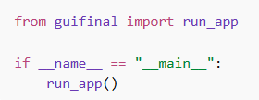
Giải thích
Khi chạy file main.py, hàm run_app() trong module GUI sẽ được gọi để khởi tạo cửa sổ chương trình và bắt đầu vòng lặp sự kiện.

4.4 Module guifinal.py – Xây dựng giao diện
Module này cho phép người dùng:
- Nhập kích thước bộ nhớ
- Nhập danh sách tiến trình
- Chọn thuật toán cấp phát
- Xem kết quả cấp phát
Đoạn mã tạo cửa sổ chính
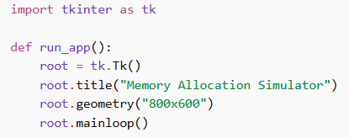
Giải thích
Tkinter được sử dụng để tạo cửa sổ chính của chương trình.
Hàm mainloop() giúp chương trình luôn chạy và chờ thao tác từ người dùng.

4.5 Module main_logic.py – Cài đặt thuật toán
Đây là module quan trọng nhất, chứa 3 thuật toán cấp phát bộ nhớ.
1. Thuật toán First-Fit
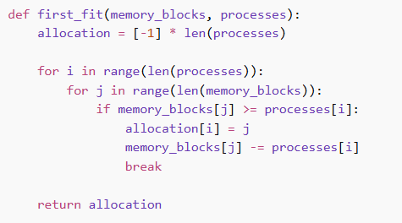
Mô tả
Thuật toán tìm khối bộ nhớ đầu tiên đủ lớn để cấp phát cho tiến trình.
2. Thuật toán Best-Fit
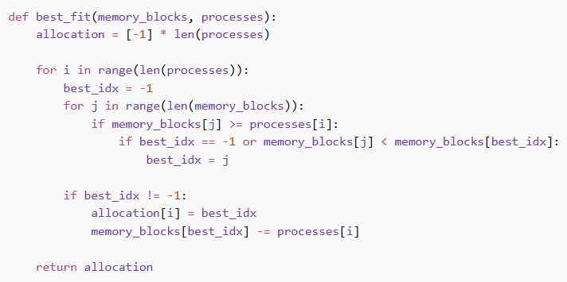
Mô tả
Thuật toán tìm khối bộ nhớ nhỏ nhất nhưng vẫn đủ chứa tiến trình.
3. Thuật toán Worst-Fit
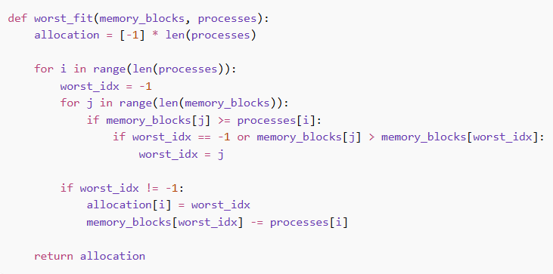
Mô tả
Thuật toán chọn khối bộ nhớ lớn nhất để cấp phát.

4.6 Module memory_visualizer.py – Trực quan hóa bộ nhớ
Module này giúp hiển thị kết quả cấp phát bằng biểu đồ.
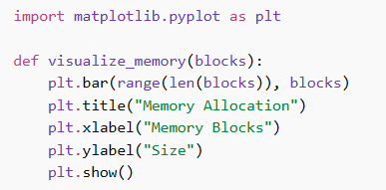
Giải thích
Biểu đồ cột được sử dụng để thể hiện kích thước các khối bộ nhớ sau khi cấp phát.

4.7 Kết quả đạt được
Sau khi hoàn thành cài đặt, chương trình đã:
- Mô phỏng thành công cấp phát bộ nhớ động
- Cài đặt đầy đủ 3 thuật toán First-Fit, Best-Fit, Worst-Fit
- Xây dựng giao diện thân thiện
- Trực quan hóa kết quả bằng biểu đồ
- Hỗ trợ học tập môn Hệ điều hành hiệu quả

CHƯƠNG 5 – KẾT QUẢ CHẠY THỬ CHƯƠNG TRÌNH

5.1 Giao diện chương trình (Screenshots)

Hình 1 – Giao diện khởi chạy chương trình (main.py)
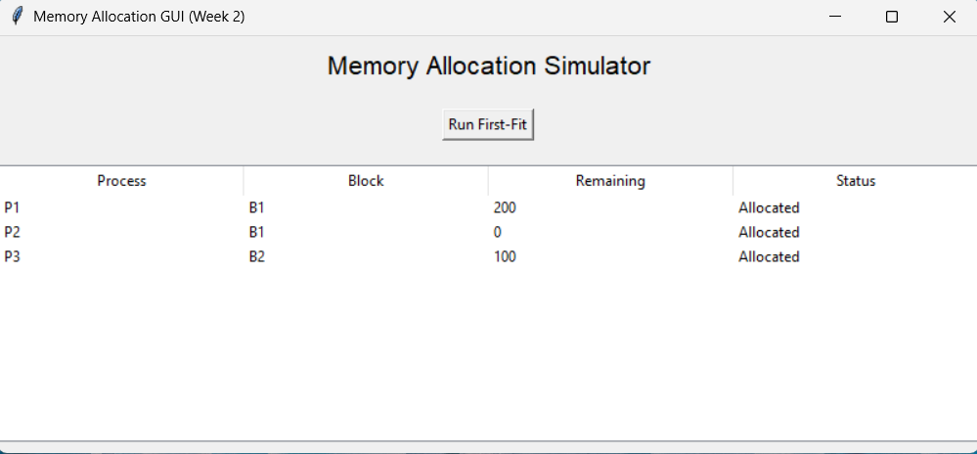

Đây là giao diện đầu tiên của chương trình được xây dựng trong file main.py nhằm kiểm tra hoạt động của thuật toán First-Fit.
Giao diện cho phép người dùng chạy nhanh mô phỏng và hiển thị bảng kết quả cấp phát bộ nhớ.
Các thông tin hiển thị gồm:
- Process (tiến trình)
- Block được cấp phát
- Dung lượng còn lại của block
- Trạng thái cấp phát (Allocated / Fail)
Phiên bản này đóng vai trò prototype, giúp kiểm tra tính đúng đắn của thuật toán trước khi phát triển hệ thống hoàn chỉnh.

Hình 2 – Kết quả chạy module thuật toán (main_logic.py)
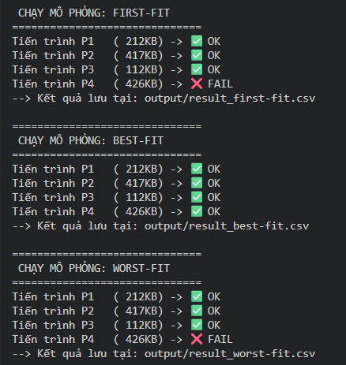

Đây là giao diện chạy ở chế độ dòng lệnh của module main_logic.py, nơi chứa toàn bộ thuật toán cấp phát bộ nhớ:
- First-Fit
- Best-Fit
- Worst-Fit
Khi chạy chương trình:
- Dữ liệu được đọc từ file CSV
- Kết quả cấp phát của từng thuật toán được hiển thị trên terminal
- File kết quả được lưu tự động vào thư mục output
Mục đích của module này là xây dựng lõi xử lý (core engine) cho hệ thống.

Hình 3 – Giao diện Dashboard hoàn chỉnh (guifinal.py)
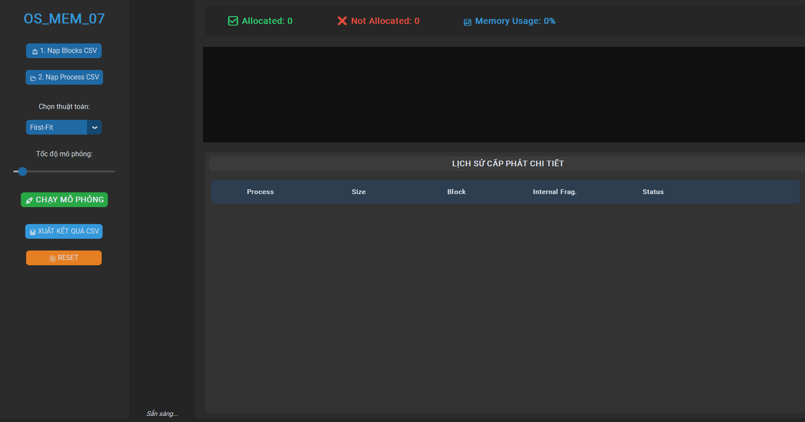

Đây là giao diện chính của chương trình hoàn chỉnh, được phát triển trong file guifinal.py.
Giao diện cho phép người dùng tương tác trực tiếp với hệ thống thông qua các chức năng:
- Nạp dữ liệu Block từ file CSV
- Nạp dữ liệu Process từ file CSV
- Chọn thuật toán cấp phát
- Điều chỉnh tốc độ mô phỏng
- Chạy mô phỏng
- Xuất kết quả ra file CSV
- Reset hệ thống
Ngoài ra, dashboard còn hiển thị:
- Số tiến trình cấp phát thành công / thất bại
- Tỷ lệ sử dụng bộ nhớ
- Bảng lịch sử cấp phát chi tiết
Đây là phiên bản hoàn chỉnh của ứng dụng.

Hình 4 – Giao diện trực quan hóa bộ nhớ (memory_visualizer.py)
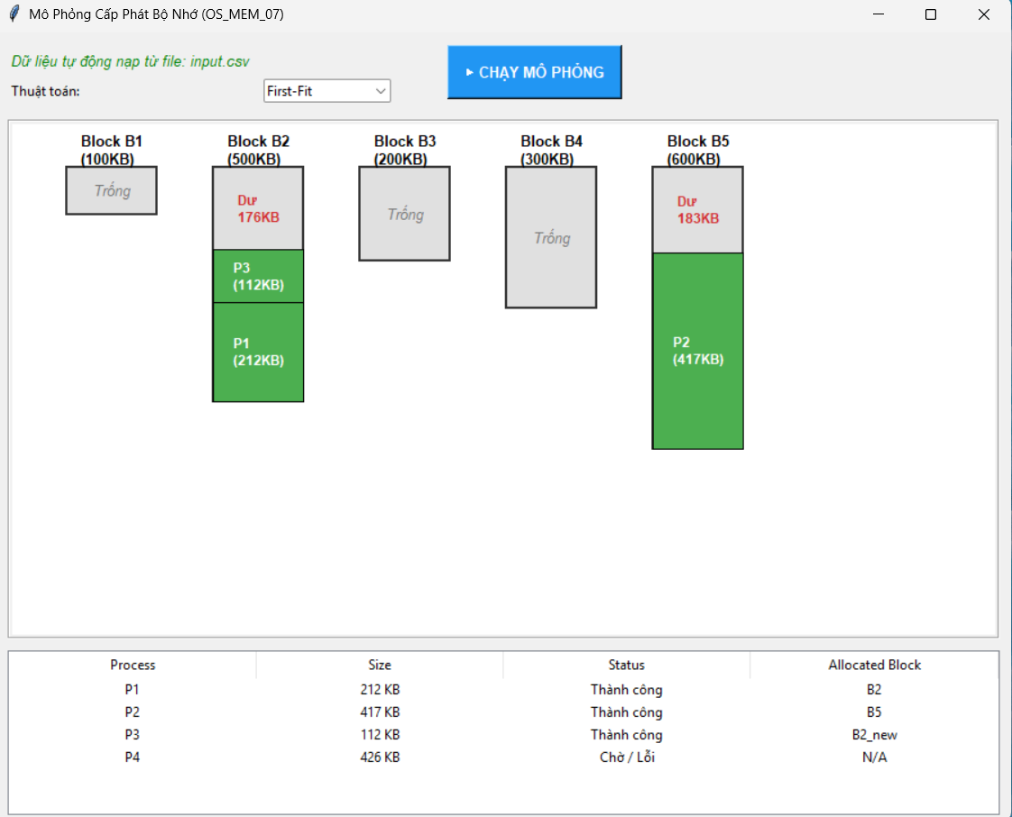

Giao diện này trực quan hóa quá trình cấp phát bộ nhớ bằng biểu đồ khối (memory blocks).
Mỗi block bộ nhớ được hiển thị dưới dạng hình chữ nhật:
- Phần màu xanh: vùng đã cấp phát cho tiến trình
- Phần màu xám: vùng còn trống
- Phần chữ đỏ: dung lượng dư (internal fragmentation)
Bên dưới là bảng tổng hợp:
- Tên tiến trình
- Kích thước
- Trạng thái cấp phát
- Block được cấp phát
Giao diện này giúp người dùng quan sát trực quan cách thuật toán hoạt động, từ đó dễ dàng so sánh hiệu quả giữa các thuật toán.

5.2 Kết quả chạy thử
Sau khi hoàn thành phiên bản thử nghiệm của hệ thống, nhóm đã tiến hành chạy thử để kiểm tra tính ổn định, tính đúng đắn của các chức năng chính cũng như trải nghiệm người dùng. Quá trình chạy thử được thực hiện trên môi trường máy tính cá nhân với dữ liệu mẫu.
1. Mục tiêu chạy thử
Việc chạy thử nhằm đánh giá các yếu tố sau:
Kiểm tra khả năng khởi động và vận hành của chương trình.
Kiểm tra luồng xử lý dữ liệu từ đầu vào đến đầu ra.
Đánh giá khả năng phản hồi của giao diện người dùng.
Phát hiện lỗi phát sinh trong quá trình sử dụng thực tế.
2. Các chức năng đã kiểm thử
Trong phạm vi phiên bản thử nghiệm, hệ thống đã được kiểm tra với các chức năng chính sau:
Khởi động hệ thống
Chương trình có thể khởi chạy thành công từ file main.py.
Giao diện hiển thị đầy đủ các thành phần cần thiết.
Thời gian khởi động nhanh và ổn định.
Nhập dữ liệu
Người dùng có thể nhập thông tin thông qua giao diện.
Dữ liệu được hệ thống tiếp nhận và xử lý đúng định dạng.
Không xảy ra lỗi khi nhập dữ liệu hợp lệ.
3. Xử lý và hiển thị kết quả
Sau khi nhận dữ liệu, hệ thống thực hiện xử lý theo đúng logic đã thiết kế.
Kết quả được hiển thị trực quan trên giao diện.
Tốc độ phản hồi ở mức tốt đối với dữ liệu thử nghiệm.
4. Tương tác giao diện
Các nút chức năng hoạt động đúng mục đích.
Người dùng có thể thao tác dễ dàng mà không cần hướng dẫn phức tạp.
Giao diện thân thiện và dễ quan sát.

5.3 So sánh kết quả giữa các thuật toán
Sau khi chạy thử chương trình với nhiều bộ dữ liệu tiến trình khác nhau, nhóm tiến hành so sánh hiệu quả của ba thuật toán cấp phát bộ nhớ: First-Fit, Best-Fit và Worst-Fit.
1. Thuật toán First-Fit
Nguyên lý: cấp phát vào khối nhớ đầu tiên đủ lớn.
Ưu điểm
Tốc độ cấp phát nhanh.
Thuật toán đơn giản, dễ cài đặt.
Phù hợp hệ thống cần phản hồi nhanh.
Nhược điểm
Dễ tạo phân mảnh ngoài.
Các vùng đầu bộ nhớ bị chia nhỏ nhanh → giảm hiệu quả về lâu dài.
Nhận xét khi chạy thử:
Thời gian cấp phát nhanh nhất.
Bộ nhớ bị phân mảnh khá nhiều sau nhiều lần cấp phát.
2. Thuật toán Best-Fit
Nguyên lý: chọn khối nhớ nhỏ nhất nhưng vẫn đủ chứa tiến trình.
Ưu điểm
Giảm lãng phí bộ nhớ.
Tận dụng không gian nhớ tốt hơn.
Nhược điểm
Tốc độ chậm hơn First-Fit do phải duyệt toàn bộ danh sách.
Tạo nhiều khối nhớ rất nhỏ → khó tái sử dụng.
Nhận xét khi chạy thử:
Mức sử dụng bộ nhớ hiệu quả nhất.
Xuất hiện nhiều mảnh nhớ nhỏ sau nhiều lần cấp phát.
3. Thuật toán Worst-Fit
Nguyên lý: chọn khối nhớ lớn nhất để cấp phát.
Ưu điểm
Giảm tạo ra các mảnh nhớ quá nhỏ.
Giữ lại nhiều khối nhớ có kích thước trung bình.
Nhược điểm
Lãng phí bộ nhớ lớn.
Hiệu quả sử dụng bộ nhớ thấp nhất.
Nhận xét khi chạy thử:
Bộ nhớ còn nhiều khoảng trống lớn.
Tỷ lệ lãng phí cao hơn hai thuật toán còn lại.

4. Bảng so sánh tổng hợp

Tiêu chí | First-Fit | Best-Fit | Worst-Fit
Tốc độ cấp phát | Nhanh nhất | Chậm | Chậm
Mức độ phân mảnh | Trung bình | Nhiều mảnh nhỏ | Ít mảnh nhỏ
Mức sử dụng bộ nhớ | Khá | Tốt nhất | Thấp
Độ phức tạp | Thấp | Trung bình | Trung bình
Kết luận:
Nếu ưu tiên tốc độ → dùng First-Fit
Nếu ưu tiên tiết kiệm bộ nhớ → dùng Best-Fit
Worst-Fit ít được dùng trong thực tế.

5.4 Hạn chế của chương trình
Mặc dù chương trình đã mô phỏng thành công ba thuật toán cấp phát bộ nhớ, vẫn còn một số hạn chế:
1. Hạn chế về dữ liệu mô phỏng
Dữ liệu tiến trình nhập thủ công.
Chưa có chức năng đọc dữ liệu từ file.
Chưa hỗ trợ nhiều kịch bản test lớn.
2. Hạn chế về thuật toán
Chỉ mô phỏng cấp phát liên tục (contiguous memory).
Chưa xử lý giải phóng bộ nhớ (deallocation).
Chưa mô phỏng phân mảnh trong (internal fragmentation).
3. Hạn chế về giao diện
Giao diện còn đơn giản.
Chưa có thống kê tự động.
Chưa xuất báo cáo kết quả.
4. Hạn chế về trực quan hóa
Biểu đồ còn cơ bản.
Chưa hiển thị lịch sử cấp phát theo thời gian.
Chưa so sánh trực quan giữa các thuật toán trên cùng màn hình.

CHƯƠNG 6 – KẾT LUẬN VÀ HƯỚNG PHÁT TRIỂN

6.1 Kết luận
Trong khuôn khổ học phần Hệ điều hành, nhóm đã xây dựng thành công chương trình mô phỏng cấp phát bộ nhớ liên tục bằng ba thuật toán phổ biến: First-Fit, Best-Fit và Worst-Fit. Chương trình được phát triển bằng ngôn ngữ Python với giao diện trực quan, cho phép người dùng nhập dữ liệu, lựa chọn thuật toán và quan sát kết quả cấp phát bộ nhớ một cách trực tiếp.
Thông qua quá trình phân tích, thiết kế và triển khai, nhóm đã hiểu rõ hơn về nguyên lý hoạt động của các thuật toán quản lý bộ nhớ trong hệ điều hành. Việc xây dựng chương trình mô phỏng không chỉ giúp củng cố kiến thức lý thuyết mà còn rèn luyện kỹ năng lập trình, thiết kế giao diện và làm việc nhóm.
Kết quả chạy thử cho thấy mỗi thuật toán đều có ưu và nhược điểm riêng:
- First-Fit cho tốc độ cấp phát nhanh.
- Best-Fit sử dụng bộ nhớ hiệu quả hơn.
- Worst-Fit hạn chế phân mảnh nhỏ nhưng có thể gây lãng phí bộ nhớ.
Chương trình đã đáp ứng đầy đủ các yêu cầu chức năng đề ra, hoạt động ổn định và có khả năng minh họa rõ ràng quá trình cấp phát bộ nhớ. Đây là một công cụ học tập hữu ích giúp sinh viên dễ dàng hình dung và so sánh các thuật toán quản lý bộ nhớ.

6.2 Hướng phát triển trong tương lai
Mặc dù chương trình đã hoàn thành các mục tiêu cơ bản, vẫn còn nhiều hướng có thể cải tiến và mở rộng trong tương lai:
1. Bổ sung thêm thuật toán cấp phát bộ nhớ
Chương trình hiện mới hỗ trợ ba thuật toán cơ bản. Trong tương lai có thể bổ sung thêm:
- Next-Fit
- Buddy System
- Paging và Segmentation
Điều này sẽ giúp chương trình trở nên đầy đủ và sát với thực tế hơn.
2. Cải thiện giao diện người dùng
Giao diện hiện tại ở mức cơ bản phục vụ mục đích học tập. Có thể nâng cấp bằng cách:
- Thiết kế giao diện hiện đại hơn
- Thêm biểu đồ động hoặc animation
- Cho phép tùy chỉnh màu sắc và kích thước bộ nhớ
3. Tự động tạo dữ liệu mô phỏng
Hiện người dùng phải nhập dữ liệu thủ công. Trong tương lai có thể:
- Tạo dữ liệu ngẫu nhiên
- Cho phép chạy nhiều lần để so sánh kết quả thống kê
4. Thống kê và đánh giá hiệu năng
Có thể bổ sung các chức năng:
- Đo thời gian chạy của thuật toán
- Tính tỷ lệ sử dụng bộ nhớ
- Thống kê mức độ phân mảnh
Những số liệu này sẽ giúp việc so sánh thuật toán chính xác hơn.
5. Đóng gói thành ứng dụng hoàn chỉnh
Chương trình có thể được đóng gói thành phần mềm chạy độc lập để phục vụ việc giảng dạy và học tập trong môn Hệ điều hành.
6. Ứng dụng trong giảng dạy và học tập thực tế
Trong tương lai, chương trình có thể được phát triển thành một công cụ hỗ trợ giảng dạy trong môn Hệ điều hành. Giảng viên có thể sử dụng phần mềm để minh họa trực quan quá trình cấp phát bộ nhớ ngay trên lớp, giúp sinh viên dễ dàng quan sát sự khác biệt giữa các thuật toán. Ngoài ra, có thể bổ sung chế độ bài tập thực hành để sinh viên tự nhập dữ liệu, dự đoán kết quả và so sánh với kết quả của chương trình.

